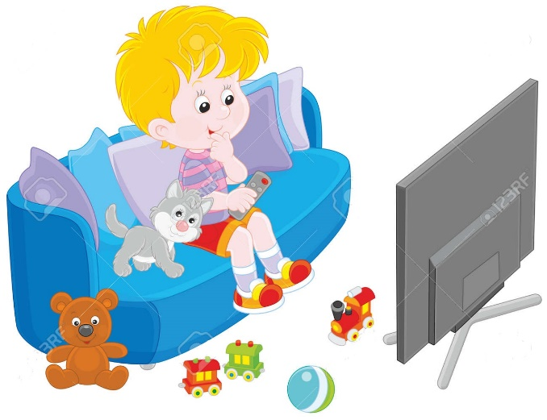

1. Оказывайте детям помощь при выборе телепередач и контролируйте время нахождения дошкольника у телевизора. Общее время просмотра телевизора детьми дошкольного возраста не должно превышать 6-7 часов в неделю. Ребенок не должен находиться у экрана более получаса подряд, сидеть он должен точно напротив экрана телевизора на расстоянии не меньше двух метров от него.

 2. Беседуйте с ребенком о том, что существуют запретные передачи, расскажите ему о возрастной маркировке на экране.

3. Покажите ребенку разницу между отечественной и зарубежной телепродукцией. Составьте видеотеку с российскими мультфильмами, детскими фильмами, передачами.

4. После просмотра любого видео анализируйте с ребенком значимость увиденного, поведение и поступки героев.

5. Помогите выбрать ребенку героя для подражания. Обсудите его поведение, качества, черты характера. Спрашивайте, как поступил бы ваш ребенок в аналогичной ситуации.

6. Составьте с ребенком план по борьбе с «вредным» телевидением.